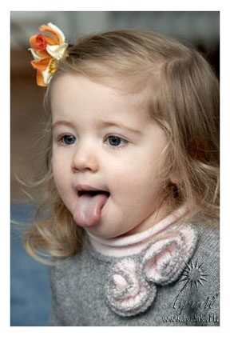
6. Зеркало. Дети группируются по парам. Один ребенок изображает человека, стоящего перед зеркалом и произносит скороговорку, широко открывая рот и четко выговаривая каждый звук; второй стоит лицом к лицу к первому и изображает зеркало, т.е. зеркальное отображение. Его задача – беззвучно, одними губами, точно повторить текст. Затем дети меняются ролями.

Краб крабу сделал грабли.

Сыворотка из-под простокваши.

Хохлатые хохотушки хохотали хохотом: ”Ха-ха-ха!”

7. Эхо. Ребенок достаточно громко, медленно, с паузами после каждого слова проговаривает скороговорку; ладони можно приложить к губам. По длительности паузы должны быть достаточными для эхо-повтора произнесенного слова всеми остальными детьми. Интересно внести элемент игры «Заблудившийся в лесу», «Мы в горах».

Наступила сороконожка сороконожке нам ножку.

Три сороки-тараторки тараторили на горке.

У ежа ежата, у ужа ужата.

Не бывает улова у ленивого рыболова.

В пруду у Поликарпа три карася три карпа.

8. Аудиоповтор. Скороговорка записывается на магнитную ленту. Ребёнок повторяет воспроизводимый текст (в разном темпе, разной интонации и т.д.). Конкурс «Кто лучше проговаривает скороговрку».

Съел Валерик Варенник, а Валюшка ватрушку.

Расскажите про покупки. Про какие про покупки? Про покупки, про покупки, про покупочки свои.

Саша шустро сушит сушки,
Саша высушил штук шесть.
И смешно спешат старушки,
Сушек Сашиных поесть.

9. Иллюстрация (Зарисовка). Дети выполняют зарисовку (иллюстрацию) к услышанной скороговорке.

Мёд медведь в лесу нашёл,
Мало мёду много пчёл.

Белка ловко в свой домишко перетаскивала шишки,
Белка шишку уронила прямо в мишку угодила.
Застонал, заохал мишка, на носу вскочила шишка.

Чёрной ночью чёрный кот прыгнул в чёрный дымоход.
В дымоходе чернота отыщи-ка там кота.

ЖЕЛАЕМ УСПЕХОВ!

Составитель:
Кравченко О.М учитель-логопед высшей квалификационной категории

МКОУ «Краснинская школа-интернат »

Азбука скороговорок



МЕТОДИЧЕСКИЕ РЕКОМЕНДАЦИИ ДЛЯ РОДИТЕЛЕЙ

2020 год
Обучение умению выговаривать скороговорки быстро (скоро) и без запинки, четко и внятно способствует развитию дикции, позволяет закрепить поставленные звуки.

Правила работы со скороговоркой:

- не допускайте скуки во время занятий,
постоянно подогревая интерес детей новыми творческими идеями;

- отложите занятие, если ребенок расстроен,
устал или хочет заняться делом, которое ему больше нравится;

- знайте меру и не перегружайте малыша.
Помните, норма – понятие весьма относительное;

- забудьте о своем возрасте и с удовольствием
включайтесь в работу с детьми;

- искренне гордитесь ребенком, цените и
уважайте его успехи.

Первичное знакомство:

Взрослый достаточно громко, не спеша, внятно читает текст скороговорки, затем ребёнок вместе с мамой повторяет текст ещё раз.

Приемы основной работы по запоминанию и проговариванию скороговорки:

1.Пропевка. Подобрать свою мелодию: в виде эстрадной любимой песни, оперы, романса, частушки, в стиле «рэп», речетативом и др. Ребенок выступает в роли «дирижера». Можно петь, изображая животных (грубым голосом, хитро и лукаво, писклявым голоском, ласково и нежно).

Кукушка кукушонку купила капюшон.
Надел кукушонок капюшон.
Как в капюшоне он смешон.

Съел молодец тридцать три пирога с пирогом, да все с творогом.

2. Инсценировка. Необходимо отобрать заранее подходящую скороговорку. Взрослый произносит скороговорку, а ребёнок показывает её жестами, затем ребёнок самостоятельно инсценирует и выразительно проговаривает текст скороговорки.

Маланья-болтунья молоко болтала, выбалтывала, да не выболтала.

Мамаша Ромаше дала сыворотку из-под простокваши.

Не жалела мама мыла. Мама Милу мылом мыла. Мила мыло не любила, Мила мыло уронила.
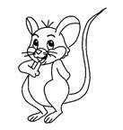
Мышка мыла мылом нос,
Мыла уши, мыла хвост.
Мыла так, что стала белой
И от счастья мыло съела.

3. Ответь на вопрос.

Примерный перечень вопросов:

- О ком (о чем) повествует эта скороговорка?

- Бывает ли такое на самом деле? Почему?

- Сколько слов в предложении?

- Работа над значением каждого слова.

- Какой звук здесь встречается чаще всего?

- Как можно охарактеризовать этот звук?

У ёлки иголки колки.

Водовоз вез воду из-под водопровода.

От топота копыт пыль по полю летит.

Ткёт ткач ткани на платки Тане.

4. Задай вопрос. После прослушивания скороговорки, ребёнок продумывает и задаёт вопросы взрослому.

Тридцать три корабля лавировали, лавировали, да не вылавировали.

Карл у Клары украл кораллы, а Клара у Карла украла кларнет.

Во мраке раки шумят в драке.

5. Диалог. В проговаривании скороговорки участвуют двое, между ними происходит диалог. Участники стремятся произнести скороговорку как можно чётче и лучше, при этом эмоционально обыграв задуманную по ситуации роль (дворовых бабушек-сплетниц, давних друзей, животных и т.д.).

Мышонку шепчет мышь:
Ты всё шуршишь,шуршишь,не спишь?
Мышонок шепчет мыше:
Шуршать я буду тише.

Говорил попугай попугаю:
Я тебя, попугай, попугаю!
Отвечал попугаю попугай:
Попугай, попугай, попугай!

Мышка, мышка, что не спишь?
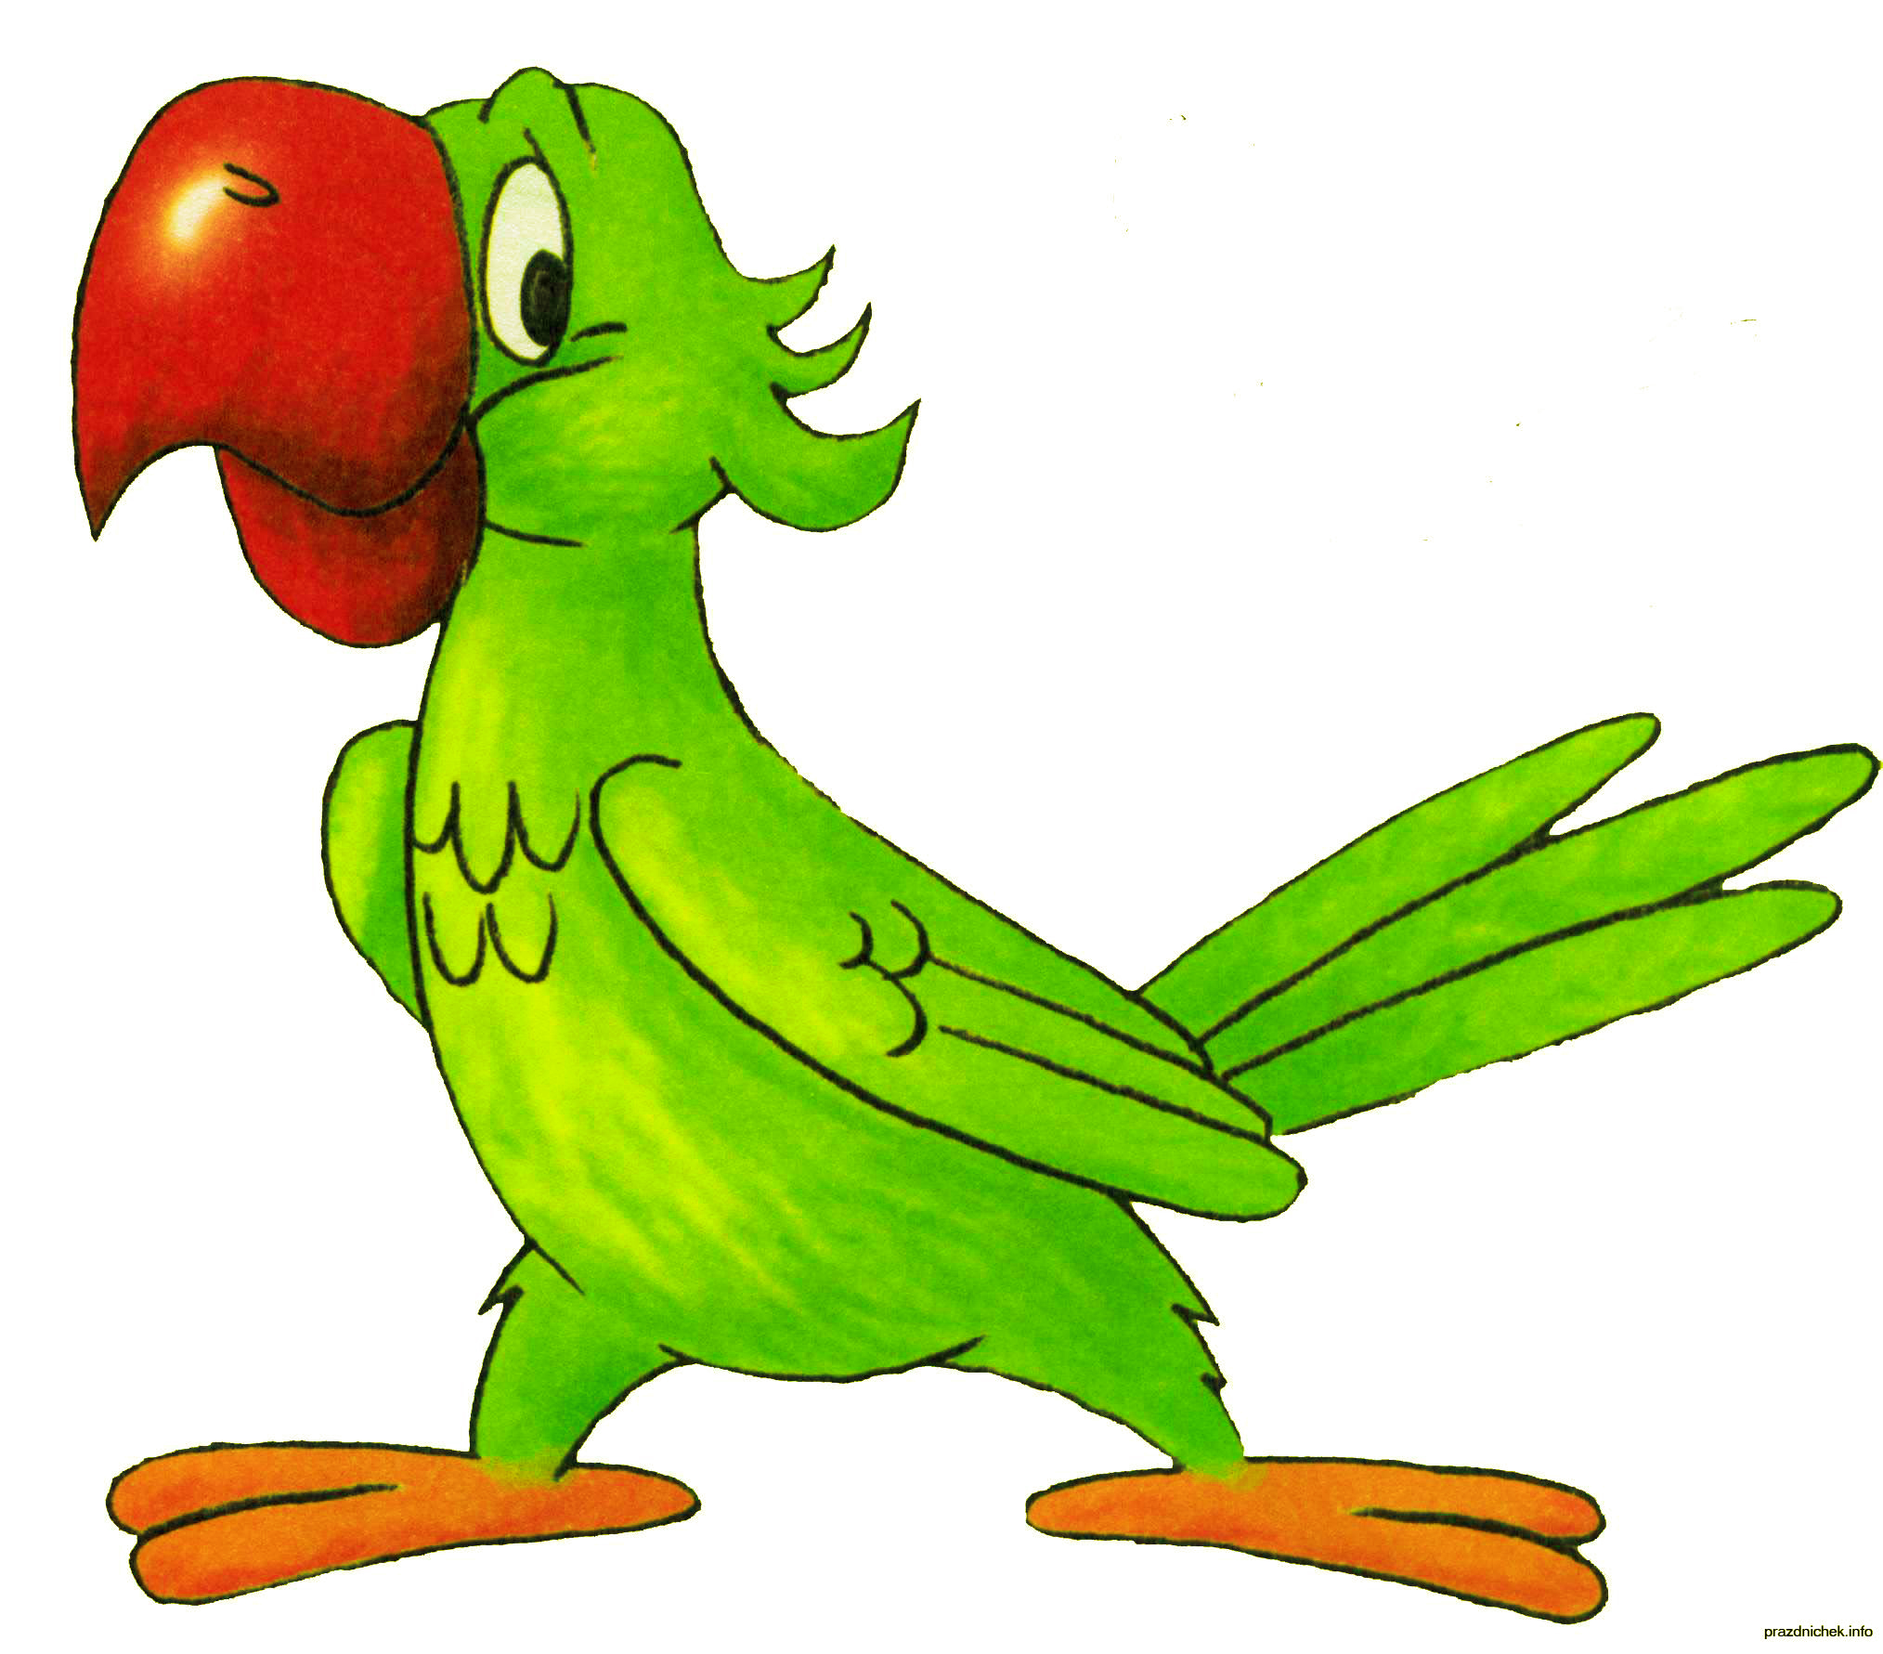
Что соломкою шумишь?
Я боюсь уснуть, сестрица,
Ночью чёрный кот приснится.

